Сид(щит)

1 способность

Герой создает щит после чего втыкает его в землю после чего достает его и делает так что он рассыпается

1.Стандартная стойка

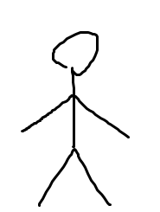

1. Стойка где появляется щит в руках

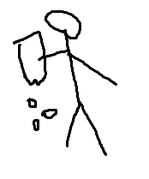

1. Стойка где щит втыкается щит в землю

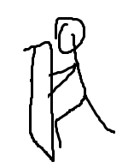

1. Стойка где он встает

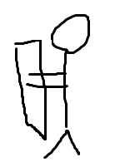

1. Стойка где щит распадается



1. Стандартная стойка



2 спосбность

Способность сковывает движение противника но потом оковы немного рушатся и потом совсем разрушаются

(момент где они немного разрушаются не изобразил думаю и так понятно как оно выглядит)

Состояние покоя

 

Владелец способности заносит ногу для удара по земле

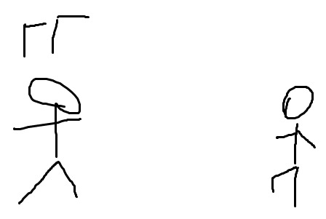

Сковываем ноги цели способности

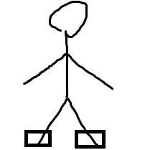

3 способность

Способность наносит удар по врагу в стойке щита и затем возвращается в обратное состояние

Стока с Щитом



Удар выпадом вперед или можешь придумать удар по оригинальнее если хочешь

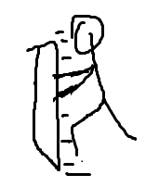

Вернулся назад

